به نام او

تمرینات سری دوم درس شبکه‌ی مخابراتی

مهلت تحویل: 23 مهرماه 98

سوال 1) شبکه‌ای با توپولوژی زیر مفروض است:

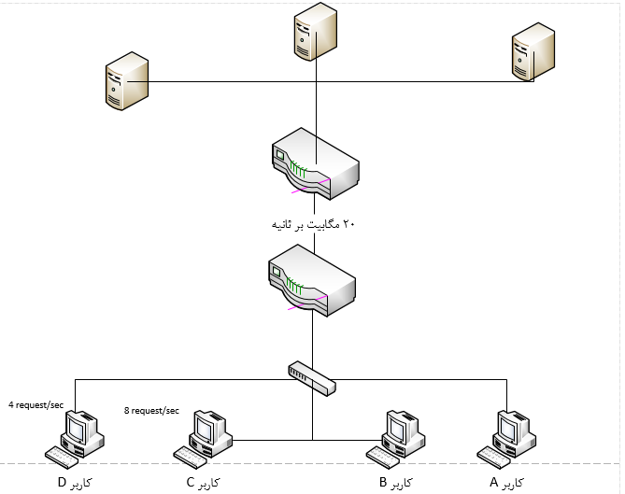

کاربر های C و D با نرخهای 8 و 4 درخواست بر ثانیه اقدام به ارسال درخواست HTTP روی لینک می‌کنند. کاربر B دارای نرخ تصادفی ارسال درخواست با توزیع نمایی زیر است:

$$f\left(n\right)=\frac{\sqrt{e}-1}{\sqrt{e}}e^{-0.5n}$$

کاربر A نیز به طور تصادفی با احتمال 5/0 اقدام به ارسال درخواست های HTTP به سمت سرور با نرخ 4 مگابیت بر ثانیه می نماید. با چه احتمالی مجموع ارسال داده از ظرفیت لینک تجاوز نمی کند؟ (طول هر درخواست برابر با 1 مگابیت می باشد و نرخ ارسال روی اولین Hop بینهایت فرض می شود)

سوال 2) به سوالات زیر پاسخ دهید:

الف) آیا ممکن است یک فایل که قبلا دانلود شده است دوباره با استفاده از HTTP از همان سرور دانلود شود؟ چرا سرورها اینگونه طراحی شده اند؟

ب) در خصوص نحوه عملکرد و کاربرد کوکی ها توضیح دهید و اجزای تشکیل دهنده‌ی آنها را نام ببرید.

ج) مزایای استفاده از سرورهای پراکسی را نام ببرید.

سوال 3) یک لینک دوطرفه ی 10 متری در نظر بگیرید به گونه ای که یک فرستنده می تواند با نرخ 150 بیت بر ثانیه روی آن اقدام به ارسال کند. بسته های 100000بیتی داده و 200 بیتی کنترلی (بسته ای که تنها شامل داده های کنترلی است) مفروض است. فرض کنید که n اتصال موازی هر یک از $\frac{1}{n}$ پهنای باند لینک را اشغال کند و از پروتکل HTTP برای دانلود شئ هایی با طول برابر به حجم 100Kbit استفاده کنیم؛ به گونه ای که شئ دانلود شده ی اولیه شامل 10 مرجع به شئ هایی از همان فرستنده باشند. آیا دانلود از طریق رویکرد non-persistent در این شرایط منطقی است؟ حال رویکرد HTTP و persistent را در نظر بگیرید. آیا انتظار نتیجه‌ی بهتری نسبت به حالت non-persistent می‌رود؟ به طور کامل توضیح دهید.

سوال 4) فرض کنید قصد داریم از سایت [www.kntu.ac.ir](http://www.kntu.ac.ir)، تقویم آموزشی را با فرمت HTTP و از مکان /Dorsapax/Data/Sub_27/File/taghvim.amozeshi98.pdf دانلود کنیم. به سوالات زیر پاسخ دهید:

الف) فرمت کلی پیام های ارسال شده از سمت کلاینت به سرور و بالعکس را با رسم شکل نشان دهید (ارتباط از نوع non-persistent است)

ب) در صورتی که تقویم آموزشی بر روی سایت بارگذاری نشده باشد پیام بازگردانده شده از سرور را توصیف کنید.

ج) توضیح دهید برای به دست آوردن آدرس آی پی مقصد، چه روندی باید طی شود؟

د) در صورتی که proxy server مورد استفاده قرار گیرد، پیام های رد و بدل شده میان مرورگر، سرور پراکسی و سرور را توصیف کنید در صورتی که

1. برای اولین بار این فایل درخواست شده باشد

2. قبلا و در فاصله ی کوتاهی از درخواست قبلی، این فایل درخواست شده باشد

سوال 5) فرض کنید بخواهیم اطلاعاتی را بر روی یک سرور FTP از طریق رایانه‌ی شخصی خود بارگذاری کنیم. فرض کنید دوستی در آلمان قصد دانلود این اطلاعات را دارد.

الف) از چه پروتکل یا پروتکل هایی به این منظور باید در رایانه‌ی خود یا دوستمان استفاده شود؟

ب) مراحل و دستورات لازم میان واحدهای مختلف را در صورتی که هم ما و هم دوستمان بتوانیم فایل را با موفقیت آپلود و یا دانلود نماییم بنویسید.

سوال 6) تصور کنید می خواهید به یکی از دوستان خود یک email (حاوی "Happy new year!") ارسال کنید. برای انجام این کار، چه پروتکلی مورد استفاده قرار خواهد گرفت و پیام های رد و بدل شده میان سرور ها را به طور دقیق ذکر نمایید.

سوال 7) توزیع یک فایل با حجم 15 گیگابیت را میان n نود در نظر بگیرید. فرض کنید سرور دارای نرخ آپلود $u_{s}=30$ مگابیت بر ثانیه و نرخ دانلود هر نود برابر با 2 مگابیت بر ثانیه و نرخ آپلود آنها برابر با u باشد. جدولی 3 در 3 ایجاد کنید که در آنها مینیمم زمان توزیع فایل برای تمام ترکیبات ممکن n=10,100,1000 و u=300kbps,700kbps,2Mbps و هر دو رویکرد client-server و peer-to-peer ذکر شده باشد.

سوال 8) شبکه ای با توپولوژی صفحه‌ی بعد مفروض است. چنانکه به منظور به اشتراک گذاشتن فایل خاصی از رویکرد peer-to-peer استفاده شود، تعیین کنید چنانچه نودهای 5 و 14 به طور ناگهانی از شبکه بیرون بروند، مدت زمانی که طول می کشد تا DHT در تمامی نودها آپدیت شود چه قدر است؟ (فرض کنید هر نود اطلاعات key-value ی دو نود بعدی خود را از نقطه نظر شماره ی نود حفظ می کند. همچنین طول لینک ها برابر با 50 کیلومتر، سرعت انتشار داده در لینک برابر ${10}^{8}m/s$ و پیام ping هر 5 میلی ثانیه یکبار از هر نود به دو نود بعدیش ارسال می شود)

